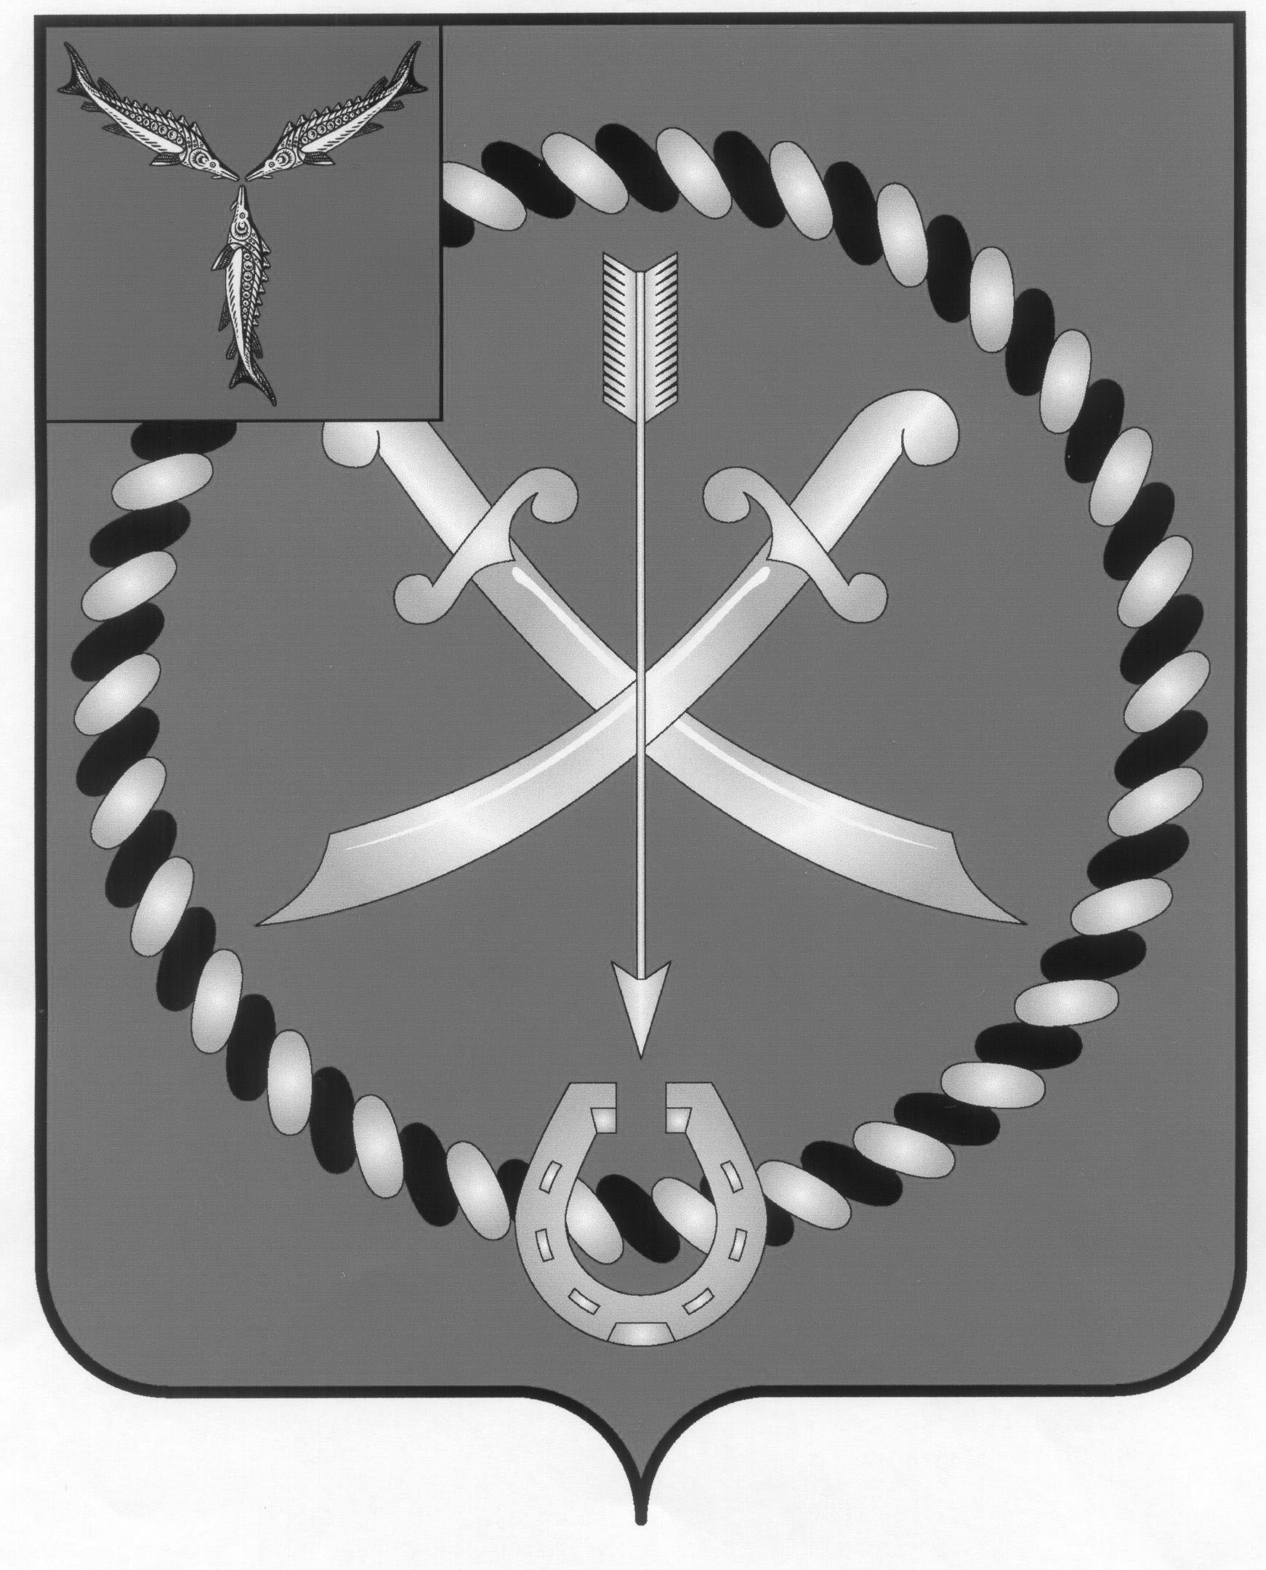
СОБРАНИЕ
ДЕПУТАТОВ РТИЩЕВСКОГО МУНИЦИПАЛЬНОГО РАЙОНА
САРАТОВСКОЙ ОБЛАСТИ

РЕШЕНИЕ

от 02 августа 2019 года № 51-318

О внесении изменений в решение Совета Салтыковского муниципального образования Ртищевского муниципального района от 14 марта 2013 года № 7 «Об утверждении Правил землепользования и застройки территории Салтыковского муниципального образования (часть территории – с.Салтыковка) Ртищевского муниципального района Саратовской области»

В соответствии с частью 4 статьи 14 Федерального закона от 06.10.2003 г. № 131-ФЗ «Об общих принципах организации местного самоуправления в Российской Федерации», статьей 32 Градостроительного кодекса Российской Федерации, протоколом публичных слушаний и заключением о результатах проведения публичных слушаний от 22 июля 2019 года по проекту внесения изменений в Правила землепользования и застройки территории Салтыковского муниципального образования (часть территории – с. Салтыковка, с. Крутец, с. Елань, пос. Первомайский, пос. Красный Хутор, квартал с кадастровым номером 64:30:110104) Ртищевского муниципального района Саратовской области и руководствуясь статьей 21 Устава Ртищевского муниципального района, Собрание депутатов Ртищевского муниципального района
РЕШИЛО:
1. Внести изменения в решение Совета Салтыковского муниципального образования Ртищевского муниципального района от 14 марта 2013 года №8 «Об утверждении Правил землепользования и застройки территории Салтыковского муниципального образования (часть территории – с. Салтыковка) Ртищевского муниципального района Саратовской области» согласно приложению к настоящему решению.
2. Настоящее решение опубликовать в газете «Перекрёсток России» и разместить на официальном сайте администрации Ртищевского муниципального района в информационно-телекоммуникационной сети Интернет www.rtishevo.sarmo.ru.
3. Настоящее решение вступает в силу со дня его официального опубликования.
4. Контроль за исполнением настоящего решения возложить на постоянную депутатскую комиссию Собрания депутатов Ртищевского муниципального района по работе с территориями, законности, защите прав граждан и использованию муниципальной собственности.

Председатель Собрания депутатов
Ртищевского муниципального района Н.А. Агишева

Глава Ртищевского
муниципального района С.В. Макогон

